Il compito di oggi prevedeva creare e configurare una rete con 6 host e 2 switch, 3 host per ogni switch.

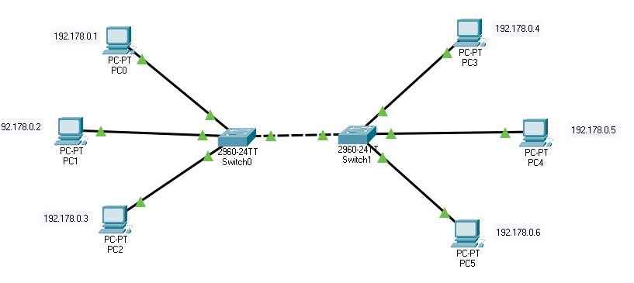

Ho dato un indirizzo ip ad ogni host, con annessa subnet mask.

Dopodichè sono entrato nel terminal di ogni host per pingare sugli altri host, ottenendo un esito positivo.

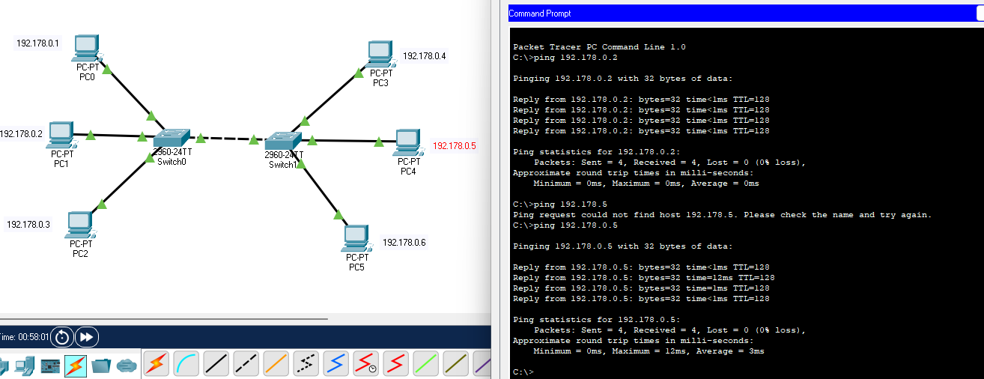

So che è molto povero di contenuto, ma onestamente non sapevo cosa dire